台南市國民教育輔導團到校服務紀錄資料

一、基本資料
學校名稱 | 臺南市立佳興國中 |  | 輔導團領隊 | 江俊賢
服務日期 | 102.09.27 |  | 參加人數 | 學員47人
服務時間 | 13：30~16：30 |  | 輔導團聯絡人 | 王淑芬
記錄人 | 王淑芬 |  | 聯絡人電話及電子信箱 | 06-7260291*12  Kuma8280@gmail.com
二、簡報摘要

- 輔導團團務報告-佳興國中江俊賢校長
1.歡迎大家來到佳興國中，有招待不周的地方請多包涵，這是本學期輔導團分區到校服務第一場，今天分享的內容相當精采，團員們將介紹實用的軟體，可以應用於老師教學以及行政工作上，如有資訊相關議題的問題，可在綜合座談會的時候提問。
2.輔導團團務簡介
3.輔導團員介紹
(二)團員專業分享
1.林義庸-善用雲端服務
2.黃寶慶-雲端簡報製作軟體分享
3.楊敦州校長-臺南市教育雲應用服務分享宣導。
(三) 綜合座談
1.回饋單參與老師的建議主題
(1)自然領域knowledge mapping。
(2)自由軟體的介紹與應用。
(3)資訊融入教學。
(4)prezis進階課程。
(5)實作課程。
(6)電腦輔助教學
(7) prize的製作研習。
(8) 資訊融入教學課程。
(9) 教學影片的製作。

四、活動剪影
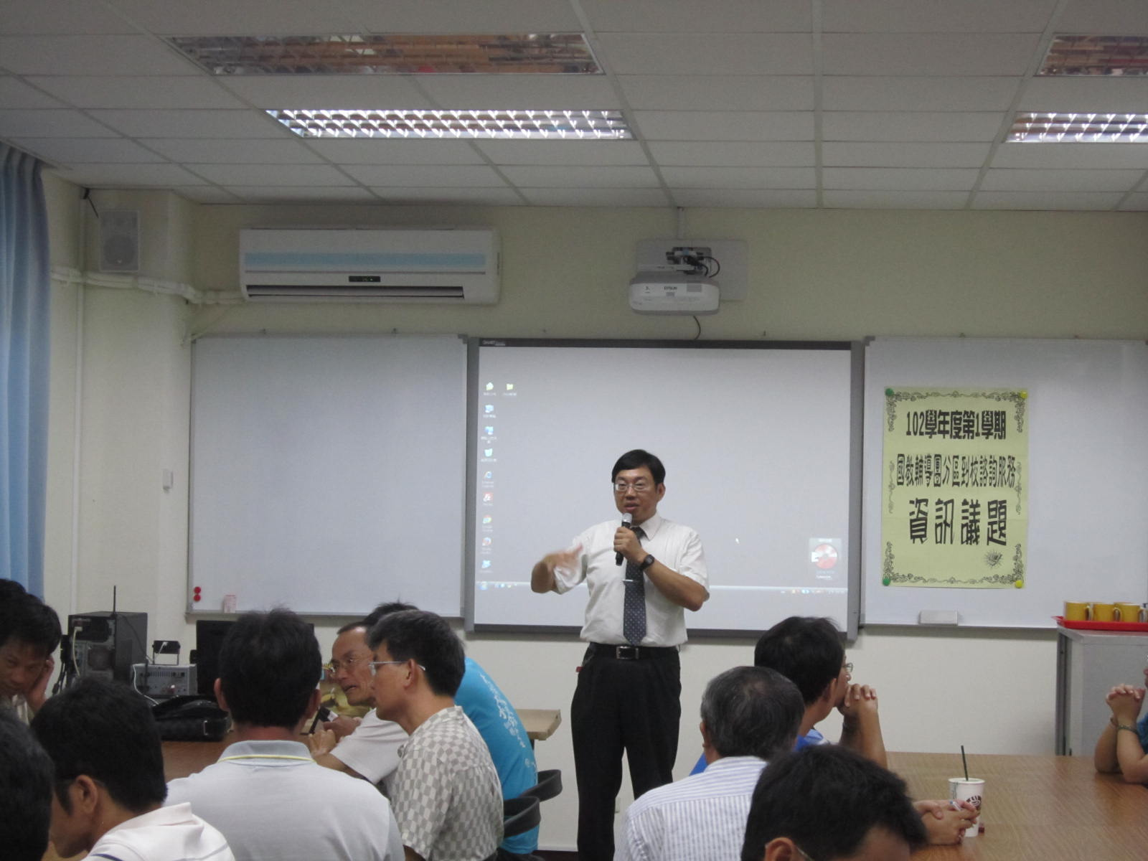 |  | 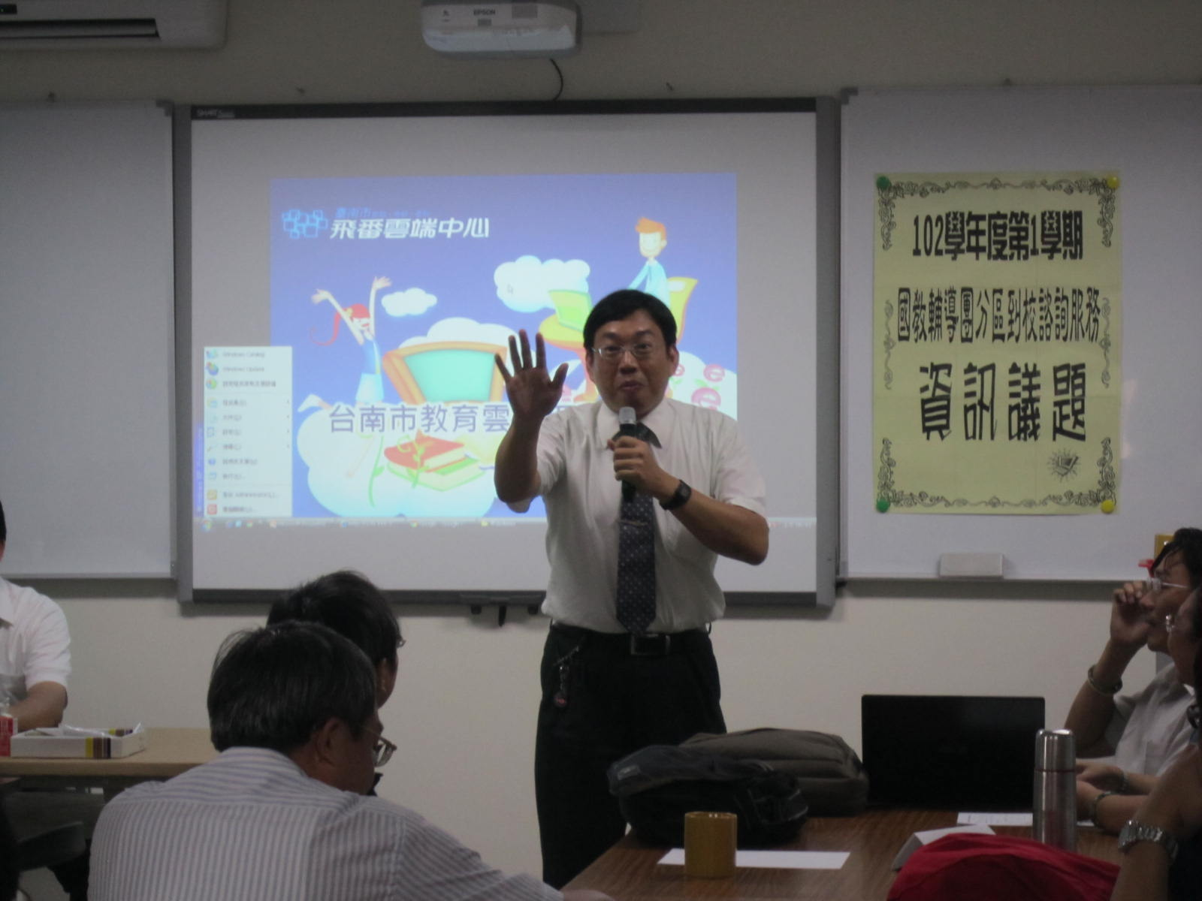
相片說明：輔導團召集人報告與團員介紹1 |  | 相片說明：輔導團召集人報告與團員介紹2
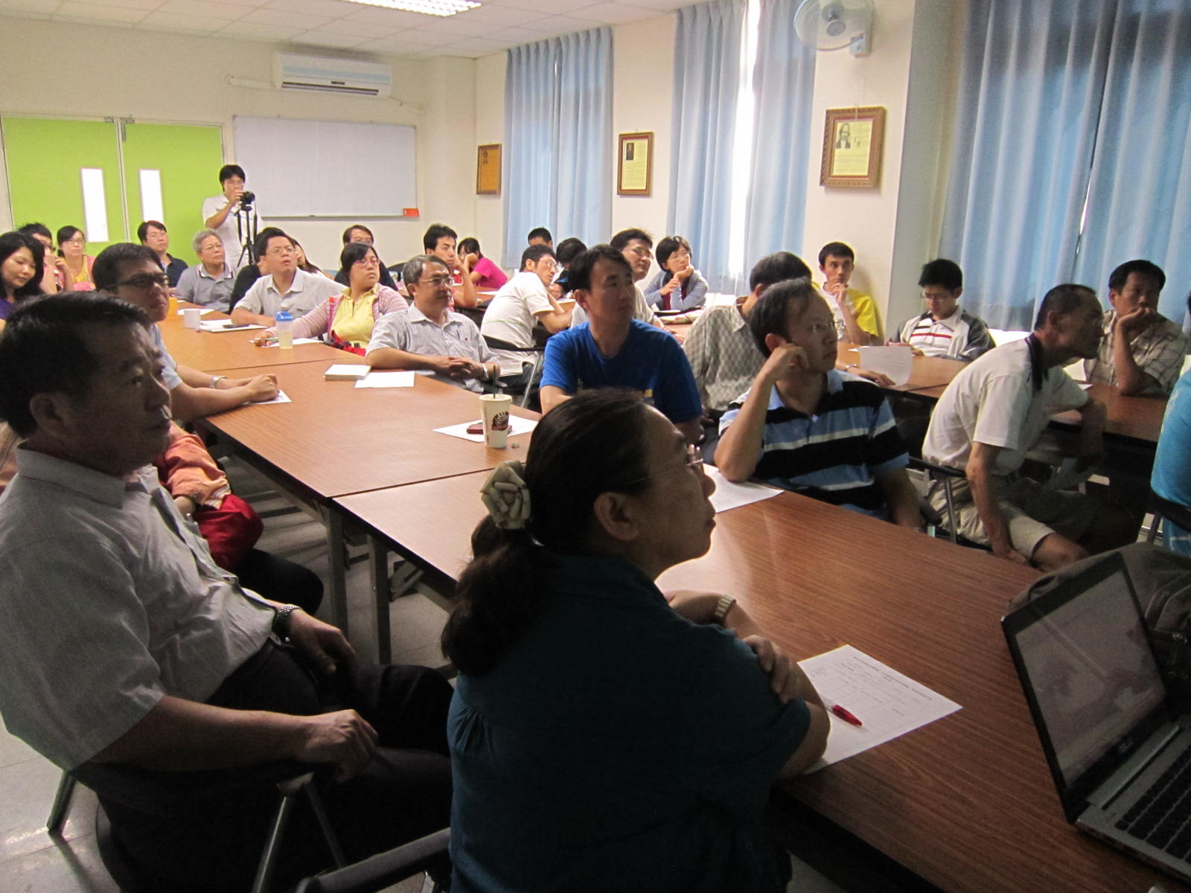 |  | 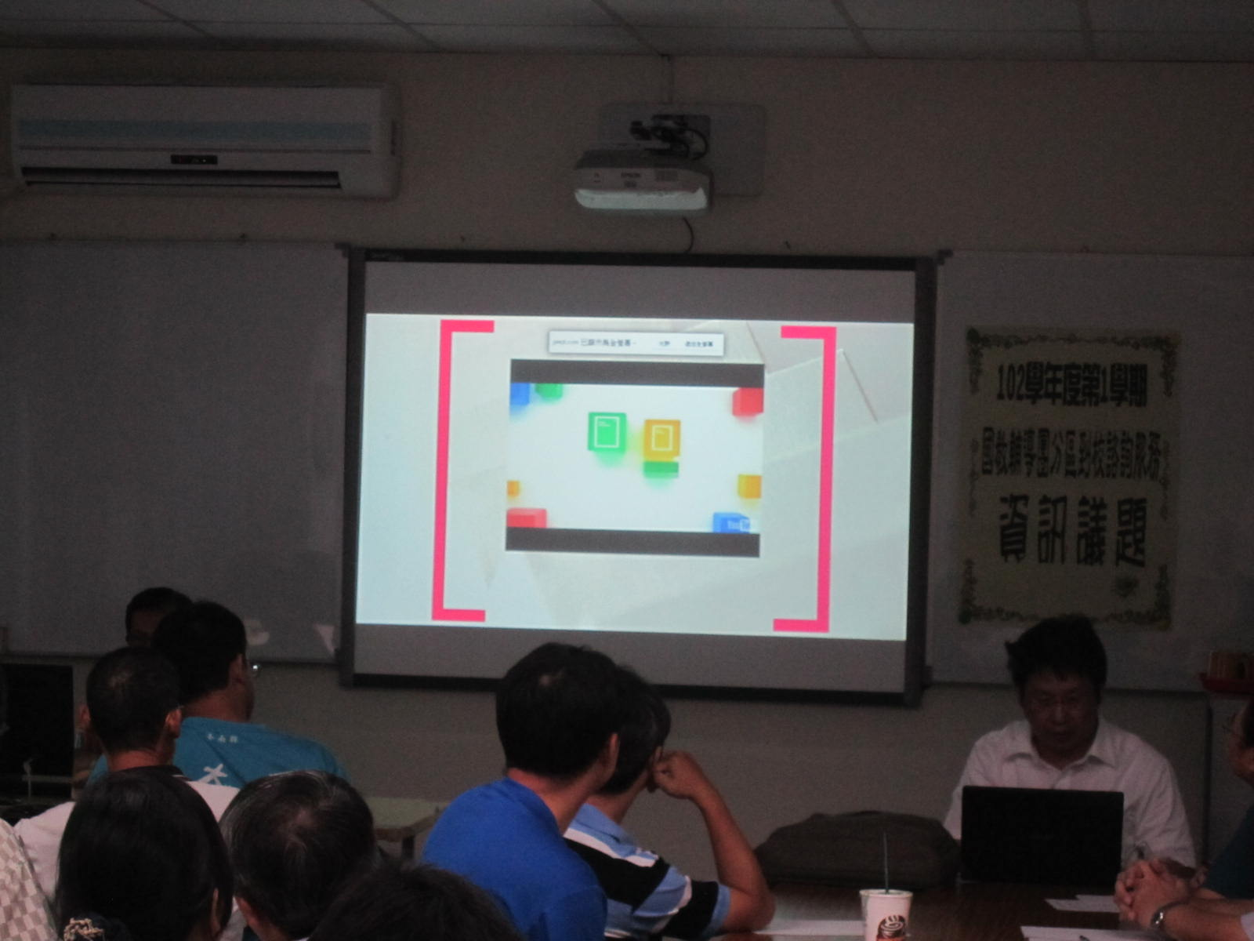
相片說明：林義庸-善用雲端服務報告1 |  | 相片說明：林義庸-善用雲端服務報告2
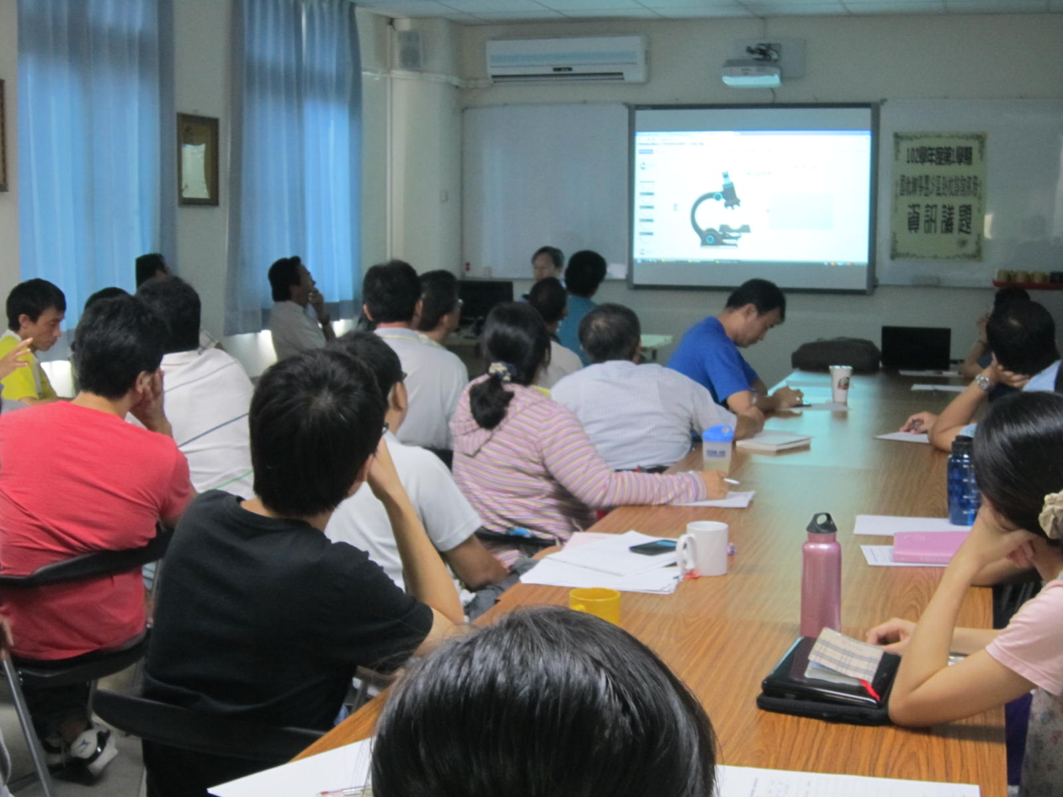 |  | 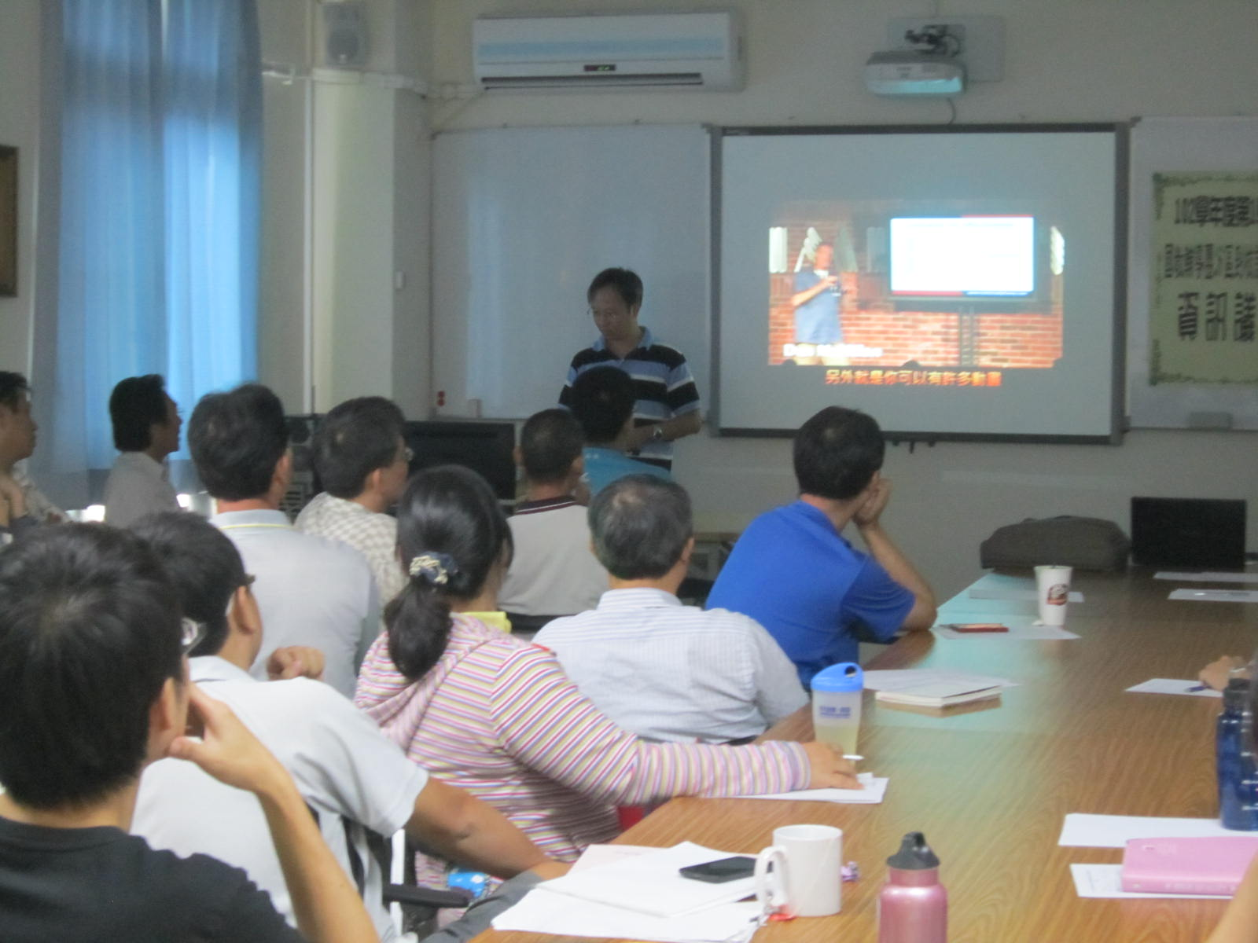
相片說明：黃寶慶-雲端簡報製作軟體分享1 |  | 相片說明：黃寶慶-雲端簡報製作軟體分享2
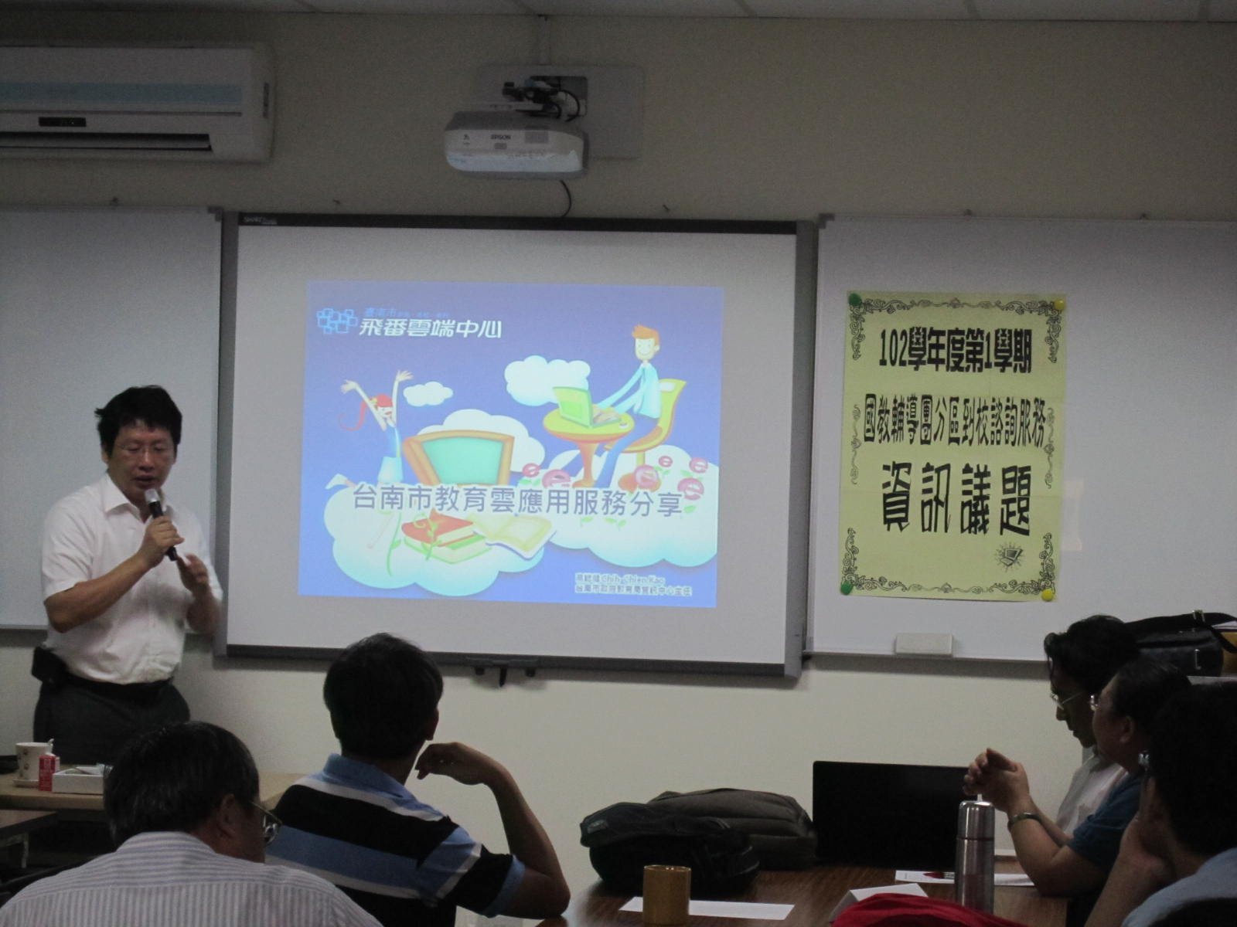 |  | 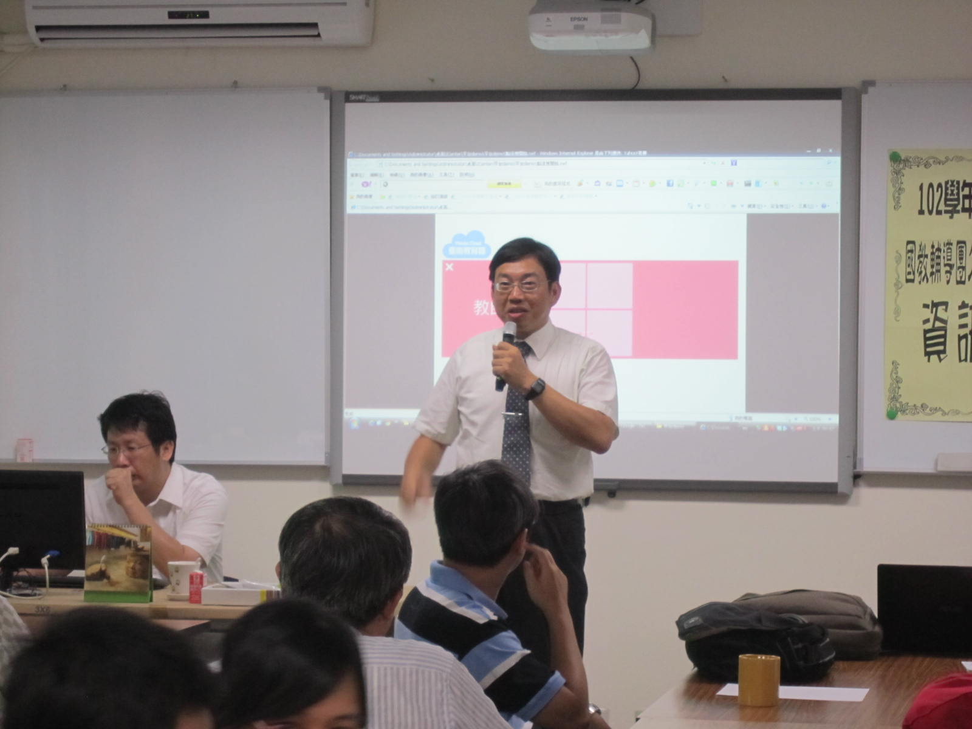
相片說明：楊敦州校長-臺南市教育雲應用服務分享 |  | 相片說明： 江俊賢校長總結
五、簽到與簽退表

